



WEB数据库技术实验报告
WEB Database Technology
Experiment Report

学生所在学院： 燕山大学里仁学院
学生所在班级： 16级计算机 1 班
学 生 姓 名： ______占志虎_____
学 号： 161304041045
指 导 教 师： 刘佳新 任大伟 李可 李季辉

教 务 处
2018年 3 月

实验一、用户注册页面及表单验证

1.1界面
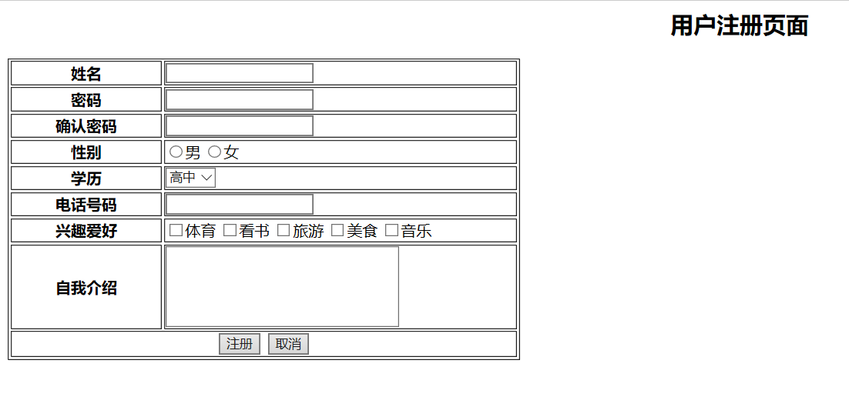

1.2源码

<html>
<head>
<meta http-equiv="content-type" content="text/html;charset= utf-8" />
<title>用户注册页面</title>
</head>
<body>
<h2 align="center">用户注册页面</h2>
<form name="myform" method="post" onsubmit="return check()">
<table aglign="center" border="1" width="35%">

<tr><th width="30%">姓名</th><td><input type="text" name="name"></td></tr>
<tr><th width="30%">密码</th><td><input type="password" name="pwd"></td></tr>
<tr><th width="30%">确认密码</th><td><input type="password" name="confirmPwd"></td></tr>
<tr><th width="30%">性别</th>
<td>
<input type="radio" name="sex" value="men"/>男
<input type="radio" name="sex" value="women"/>女
</td>
<tr><th width="30%">学历</th>
<td>
<select>
<option>高中</option>
<option>本科</option>
<option>硕士</option>
<option>博士</option>
</select>
</td></tr>
<tr><th>电话号码<td><input type="text" name="tel"/></td></th></tr>
<tr><th>兴趣爱好</th>
<td>
<input type="checkbox" name="pe" />体育
<input type="checkbox" name="read"/>看书
<input type="checkbox" name="travel"/>旅游
<input type="checkbox" name="food"/>美食
<input type="checkbox" name="music"/>音乐

</td></tr>
<tr><th>自我介绍</th><td><textarea name="self" rows="5" cols="30"></textarea></td></tr>
<tr><td colspan="2" align="center"><input type="submit" value="注册"/>&nbsp
<input type="button" value="取消"/>
</td></tr>
</table>
<script language="javascript">
function check(){

if(myform.name.value==""){

alert("用户名不能为空");
myform.name.focus();
return false;
}
if(myform.pwd.value.length<=0){
alert("密码为空");
myform.pwd.focus();
return false;
}
if(myform.pwd.value.length<6){
alert("密码太短，长度不能少于6");
myform.pwd.focus();
return false;
}
if(myform.pwd.value!=myform.confirmPwd.value){
alert("密码与确认密码不一致");
myform.confirmPwd.focus();
return false;
}
if(myform.tel.value==""){
alert("电话为空");
myform.tel.focus();
return false;
}
//验证电话号码格式,输入的字符必须是数字
for(i=0;i<myform.tel.value.length;i++){
if(myform.tel.value.charAt(i)<'0'||myform.tel.value.charAt(i)>'9'){
alert("电话号码格式不对");
myform.tel.focus();
return false;
}

}

return true;
}

</script>
</form>
</body>
</html>

实验二、计算圆的面积，利用javascript实现

2.1界面

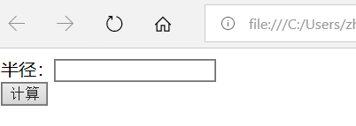

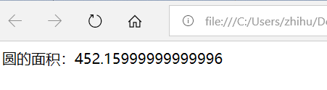

2.1源码

<html>
<head>
<title>圆的半径</title>
</head>

<body>
<form name="myform">
半径：<input tpye="text" name="text1"> <br/>
<input type="button" name="button1" onclick="getArea()" value="计算">
</form>

<script language="javascript">

function getArea(){

var r=document.myform.text1.value;

//document.write("测试输出语句"+"<br/>");

var area=3.14*r*r;
document.write("圆的面积："+area);
}

</script>
</body>
</html>

实验三、用户登录，输出用户名和在线人数，完成login.htm，login.jsp，index.jsp，logout.jsp

3.1界面

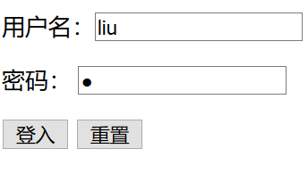

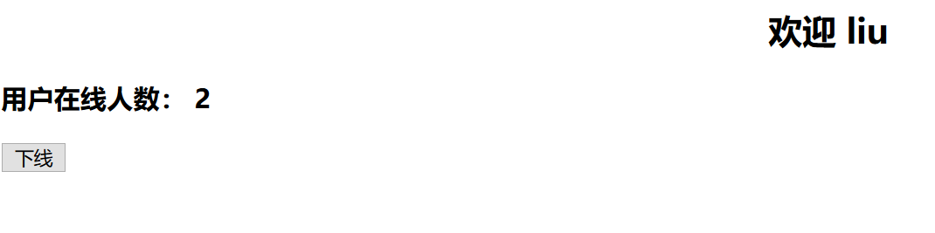
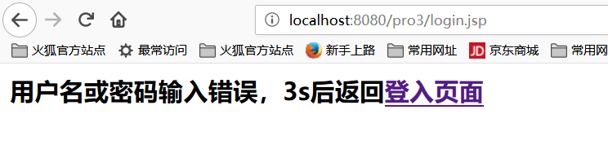

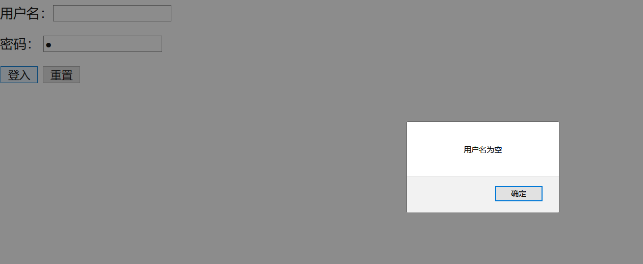

3.2源码

login.html

<html>
<title>用户登入</title>
<head>
<meta charset="utf-8"/> <!--设置编码格式-->
</head>
<body>
<form action="login.jsp" method="post" name="myform">
用户名：<input type="text" name="UserName"></input></br></p>
密码： <input type="password" name="pwd"></input></br></p>
<input type="submit" name="login" value="登入" onclick="check()" ></input>
<input type="button" name="reSet" value="重置" onclick="f();"></input>

</form>

<script language="javascript">

//表单验证
function check(){

if(myform.UserName.value==""){
alert("用户名为空");
myform.UserName.focus();
return false;
}
if(myform.pwd.value==""){
alert("密码为空");
myform.pwd.focus();
return false;

}
return true;
}

//重置点击事件处理
function f(){

myform.UserName.value="";
myform.pwd.value="";

}

</script>

</body>
</html>

实验四、计算圆的面积，完成circle.htm，circle.jsp，在服务器段端计算，利用javabean和jsp动作

4.1界面

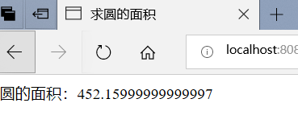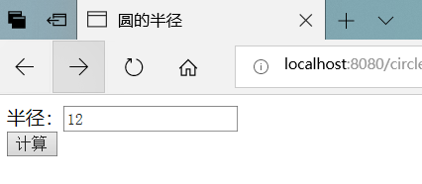

4.2源码
JavaBean源码:
GetArea.java
package com.beans;
import java.io.Serializable;
public class GetArea implements Serializable{

private double radius;
private double area;

public GetArea(){

}
public GetArea(double radius){
this.radius=radius;
}

public double calculate(){
return this.radius*3.14*this.radius;

}

}

circle.jsp
<%@ page contentType="text/html;charset=utf-8" import = "com.beans.GetArea" %>
<html>
<head><title>求圆的面积</title></head>

<body>

<%
//获得radius
Double radius=Double.parseDouble(request.getParameter("text1"));

GetArea a=new GetArea(radius);

out.print("圆的面积："+a.calculate());

%>
</body>
</html>

实验五、利用JDBC连接并操作数据库

5.1界面
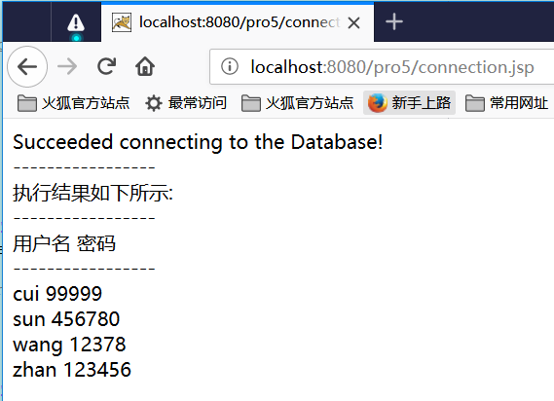
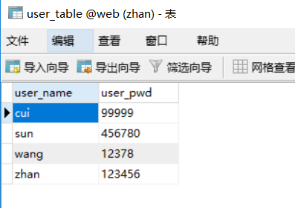

5.2源码
<%@ page contentType="text/html;charset=utf-8" import="java.sql.*" %>
<%

//声明Connection对象
Connection con;
//驱动程序名
String driver = "com.mysql.jdbc.Driver";
//URL指向要访问的数据库名mydata
String url = "jdbc:mysql://localhost:3306/web";
//MySQL配置时的用户名
String user = "root";
//MySQL配置时的密码
String password = "zhan";
//遍历查询结果集
try {
//加载驱动程序
Class.forName(driver);
//1.getConnection()方法，连接MySQL数据库！！
con = (Connection) DriverManager.getConnection(url,user,password);
if(!con.isClosed()){
out.print("Succeeded connecting to the Database!");
out.print("</br>");
}

//2.创建statement类对象，用来执行SQL语句！！
Statement statement = (Statement) con.createStatement();
//要执行的SQL语句
String sql = "select * from user_table";
//3.ResultSet类，用来存放获取的结果集！！
ResultSet rs = (ResultSet) ((java.sql.Statement) statement).executeQuery(sql);

out.print("-----------------");
out.print("</br>");
out.print("执行结果如下所示:");
out.print("</br>");
out.print("-----------------");
out.print("</br>");
out.print("用户名" + "\t" + "密码");
out.print("</br>");
out.print("-----------------");
out.print("</br>");

String user_name = null;
String user_pwd = null;
while(rs.next()){
//获取user_name这列数据
user_name = rs.getString("user_name");
//获取user_pwd这列数据
user_pwd = rs.getString("user_pwd");

//输出结果
out.print(user_name + "\t" + user_pwd);
out.print("</br>");
}
rs.close();
con.close();
} catch(ClassNotFoundException e) {
//数据库驱动类异常处理
out.print("Sorry,can`t find the Driver!"+"</br>");
} catch(SQLException e) {
//数据库连接失败异常处理
out.print("连接失败"+"</br>");
}catch (Exception e) {
out.print("连接失败1"+"</br>");
}finally{

out.print("数据库数据成功获取！！");
out.print("</br>");
}

%>

实验六、实现用户注册和登录功能，建立数据库并利用数据库存储、检索用户信息。

6.1界面
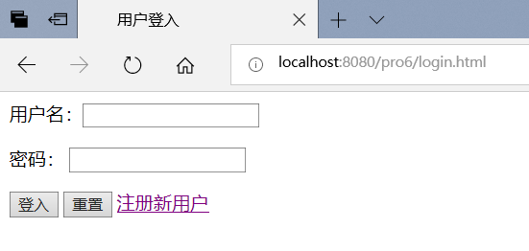

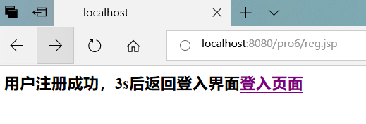

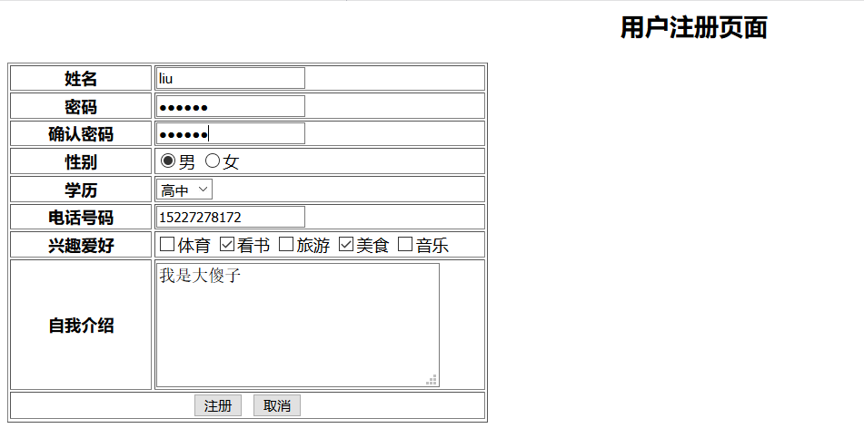

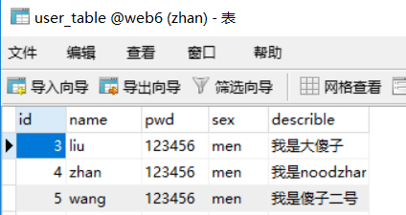

6.2源码
<%@ page contentType="text/html;charset=utf-8" import="java.sql.*"%>

<%
//获取表单信息

String name=request.getParameter("name");
String passwd=request.getParameter("pwd");
//解决乱码
String describle=new String(request.getParameter("self").getBytes("ISO-8859-1"),"utf-8");
String sex=request.getParameter("sex");

//out.print("name:"+name+"</br>");
//out.print("passwd:"+passwd+"</br>");
//out.print("describle:"+describle+"</br>");
//out.print("sex:"+sex+"</br>");

//连接数据库
Class.forName("com.mysql.jdbc.Driver");
String url="jdbc:mysql://localhost:3306/web6";
String user="root";
String pwd="zhan";
Connection conn=DriverManager.getConnection(url,user,pwd);
//out.print("连接成功"+"</br>");
PreparedStatement stmt=conn.prepareStatement("insert into user_table(name,pwd,sex,describle)"
+"values(?,?,?,?)");
stmt.setString(1,name);
stmt.setString(2,passwd);
stmt.setString(3,sex);
stmt.setString(4,describle);
//默认数据库含有user_table表
/*String sql ="insert into user_table (name,passwd,sex,describle) values( ";
sql+="\""+name+"\",";
sql+="\""+pwd+"\",";
sql+="\""+sex+"\",";
sql+="\""+describle+")";

//out.print(sql+"</br>");
*/
stmt.executeUpdate();

//跳转原登入界面
out.print("<h3>用户注册成功，3s后返回登入界面");
out.print("<a href=\"login.html\">登入页面</a></h3>");
response.setHeader("Refresh","3;url=login.html");

%>
详细代码：https://github.com/noodzhan/sometasks/

